安装jdk1.8

安装mysql5.7

启动mysql， mysql用户名root 密码 root 数据库test，与项目配置文件一致

在cmd中运行Java -jar back-0.0.1-SNAPSHOT.jar 启动项目

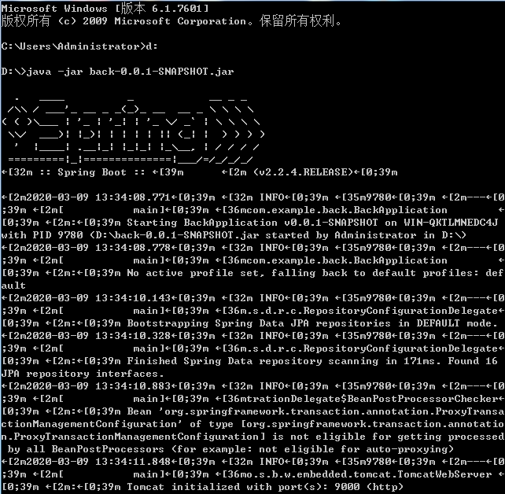

访问接口文档地址http://localhost:9000/back/swagger-ui.html可以看到如下的接口文档
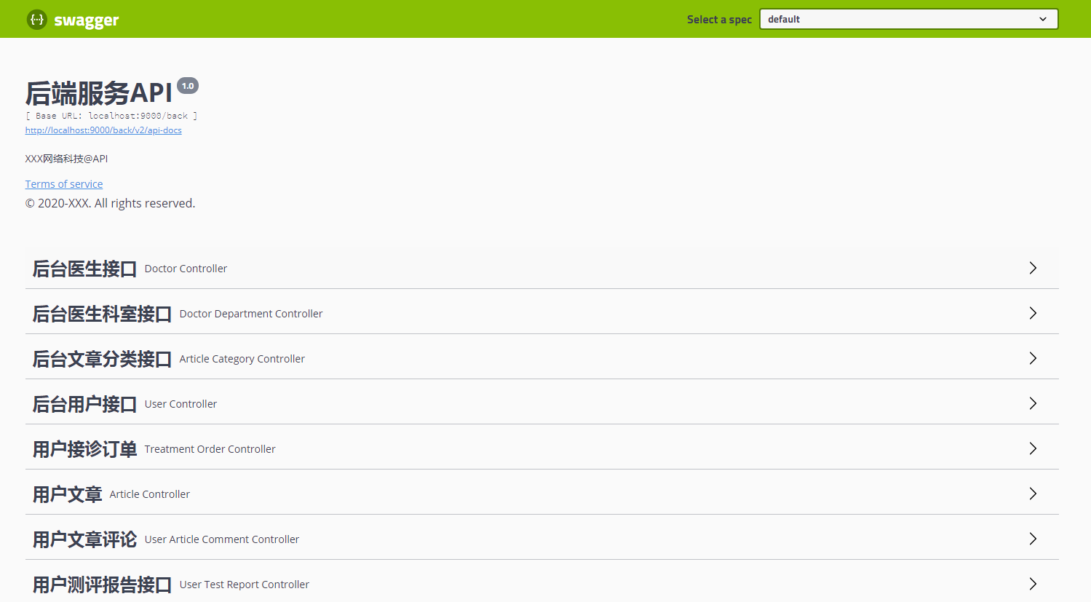

下载nginx

修改配置文件，配置文件在nginx/conf下的nginx.conf

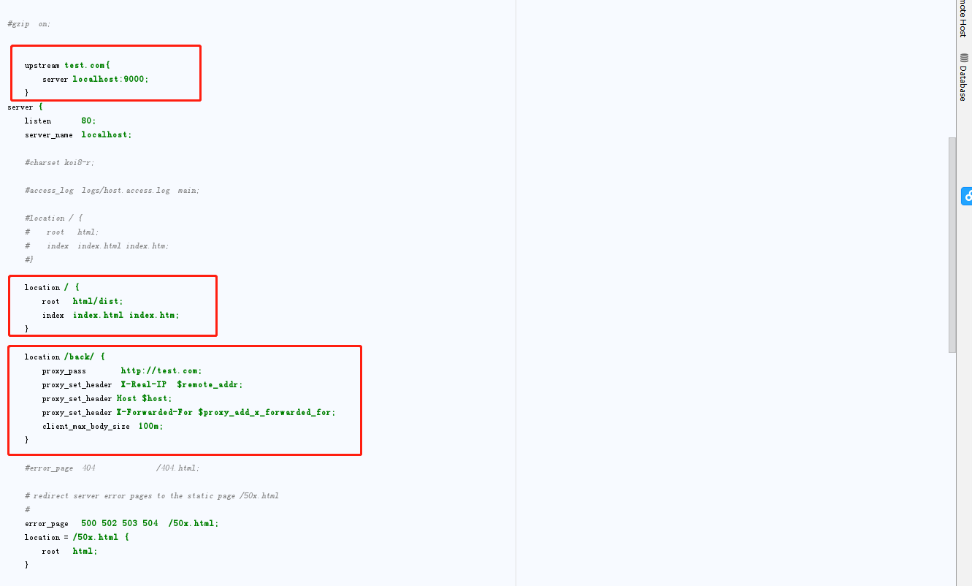

修改原来的请求到html根目录改到html/dist目录中

将所有的请求转发给9000端口的服务

将静态的dist文件夹放入nginx文件夹下的html目录中

命令行启动nginx，如图
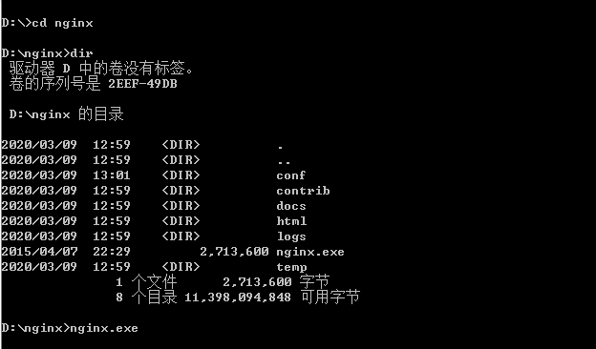

访问登录页面地址http://127.0.0.1/index.html#/login
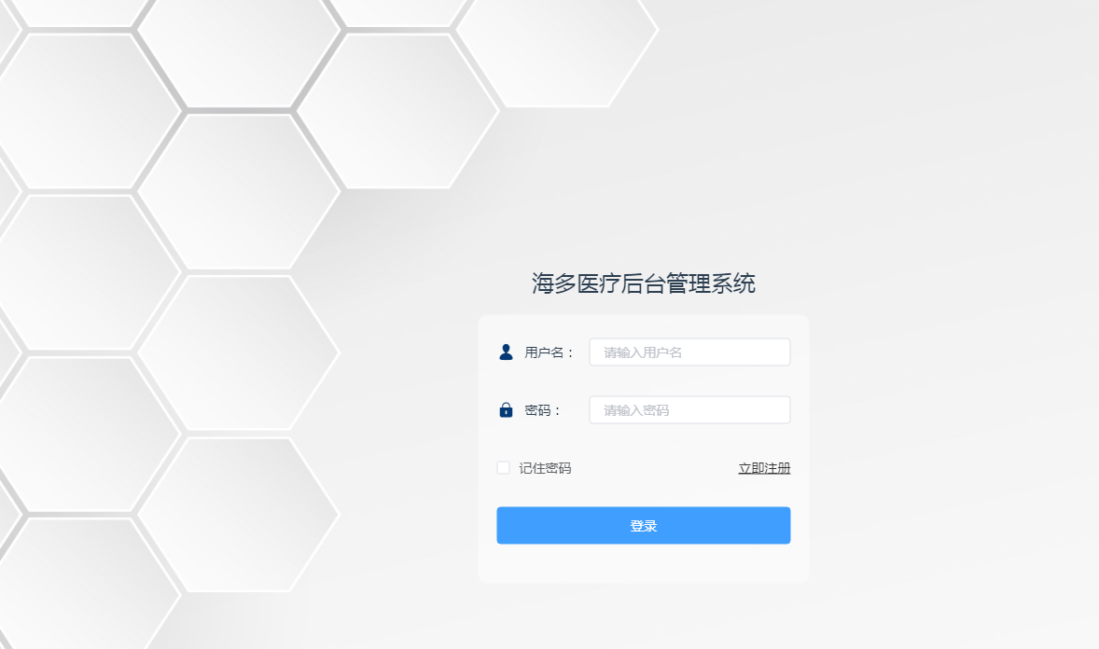

测试管理员登录接口，本来需要访问9000端口才能访问的服务现在80端口就可以访问

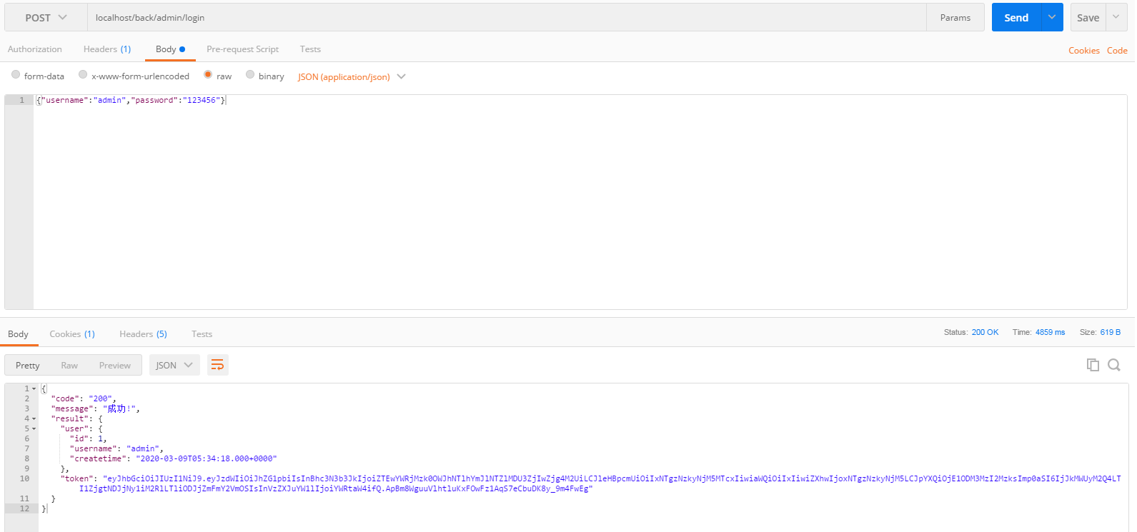

在接口中可以通过/back/admin/login进行访问，参数是包含用户名密码的json，请求的方式是post，如图获取到token

访问后端其他所有的接口都要在header中加上上面的token，否则不能访问被拦截

